Патриотическое воспитание на уроках технологии
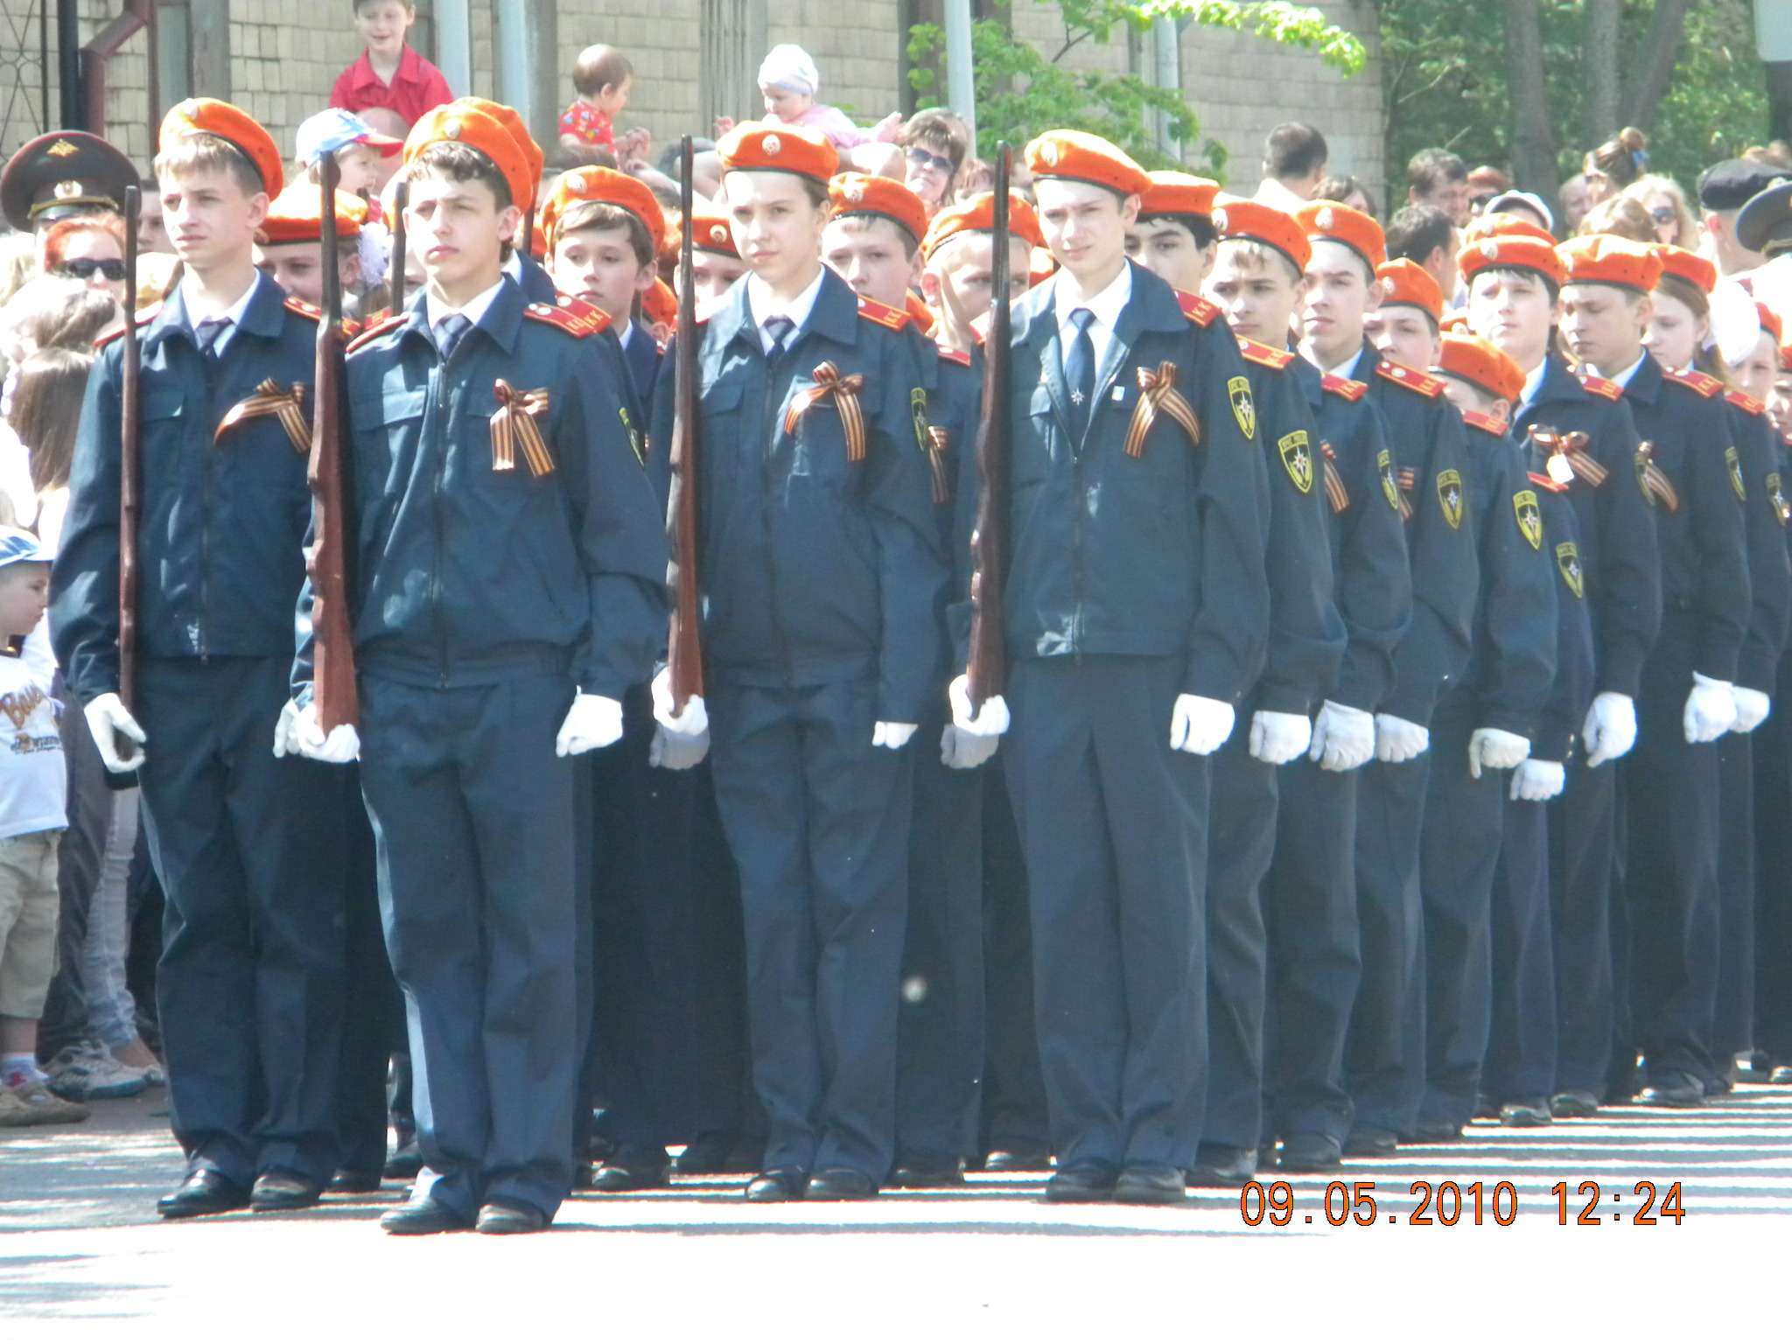
Каждый взрослый человек в нашей стране помнит свою школу, свою первую учительницу, свой выпускной. Эта память основывается, прежде всего, на любви к учителям, которые их учили, и к тем предметам, которые были интересны и поучительны.
Средняя общеобразовательная школа №4 (МОУ СОШ №4) была образована в 1953 году в микрорайоне Керамик города Железнодорожный Московской области. Многие талантливые педагоги преподавали в этой школе, и тысячи выпускников с благодарностью и теплом вспоминают своих учителей, свои школьные годы. И уже они приводят в школу детей и внуков, рассказывают на торжественных встречах о своих школьных годах, о том. что в 1953 году — это небольшой двухэтажный дом, а с 1975 года школа занимает уже большое трёхэтажное здание. На данный момент в школе обучаются 790 учеников.
Кабинет технологии был создан не сразу. Ни для кого не тайна, что в 90-е года большие градообразующие предприятия распадались на маленькие частные фирмы, а большая часть и вовсе закрылась. Шефская помощь от заводов и фабрик прекратилась, вследствие чего школы перестали получать материальную поддеожку в виде деревянных и металлических заготовок. Оборудование пришло в негодность, а молодые специалисты на низкие зарплаты в школы не шли. Всё это привело к закрытию в большинстве школ предмета технология (труды) в мастерских. Сотни мальчишек на протяжении многих лет занимались, в основном, изучением компьютерных технологий, что весьма актуально в современное время , однако должного трудового воспитания, необходимого для формирования настоящих мужских качеств получено не было. Не удивительно, что престиж военной службы по причине ослабления роли патриотического воспитания в нашей стране снизился, и молодые люди с неохотой идут служить в армию.
Когда в 2007 году в нашем городе открылись кадетские классы в нескольких школах, Администрация городского округа Железнодорожный, Комитет по образованию и директор нашей школы Гвалдина Людмила Ивановна при финансовой помощи предприятия ROCKWOOL, выделили средства на ремонт кабинета и закупку оборудования и инструментов по деревообработке.
Для интеграции патриотического воспитания и трудового обучения была выбрана тема «История Оружия». Сначала изучается изготавление изделия в оригинале, его преимущества и недостатки, потом изготавливается макет этого оружия из древесины. Эскиз, технический рисунок, чертёж, подбор древесины, подготовка инструментов, изготовление макета оружия, зачистка, шлифовка, окрашивание – это всё этапы технологического процесса. После этого проводится обсуждение полученных результатов. Лучшие работы демонстрируются на школьных выставках, которые всегда вызывают повышенный интерес. На проведённых выставках были представлены следующие изделия-макеты: Танки Т-34, самолёт У-2, автомат ППШ, самозарядный карабин Симонова, подводные лодки, корабли, торпедные катера, мотоцикл, парусная шхуна, гладиаторский меч, индейское копьё и другие. Мотивация учеников основана на интересе в изготовлении не только тех изделий, что указаны в учебниках, но и других предметов созданных при помощи уже изученных технологий и даже самостоятельно подобранных методик изготовлений. Родители с удовольствием посещают школьные выставки и даже пытаются на кружковых занятиях принять участие в изготовлении какого-либо изделия. Благодаря директору Гвалдиной Людмиле Ивановне, которая поощряет интересы мальчишек как кадетских классов, так и обычных классов к творчеству, мы заостряем внимание не только на необходимые для школы предметы, но и на интересные этому возрасту изделий. Многие наши экземпляры использовались в театральных постановках и парадах.
Одному из наиболее оригинальных макетов была посвящена презентация Воронина Романа Творческого Проекта «Макет Кривой меч Акинак» на областной олимпиаде по технологии. Роман решил стать военным давно, это было видно из уроков технологии и истории, где изучалось оружие и сражения. Чтобы поддержать интерес к военной тематике, Роман решил изготовить макет Кривого меча Акинака. Для этого была освоена вся теоретическая часть вопроса – как готовилась сталь для данного меча, для чего нужен изгиб лезвия с утолщением в верхней части, в чём выражается схожесть персидско-скифского Акинака с итальянской Фальчионой и русского Тесака. Всё это Ворнин Роман раскрывает в презентации «Макет Кривой меч Акинак». Но больше всего привлекает в проекте то, что по технологической карте презентации макет персидско-скифского Кривого Меча Акинака может изготовить любой ученик 6-7 класса. А экономические затраты посильны обыкновенной бюджетной школе.
Несколько творческих проектов ребята готовят группами. Это, к примеру, творческий проект «Парусник», проект «ППШ» и т.д.
Конечно, мы подходим к изготовлению этих изделий через реализацию программы Образовательного Стандарта. Но именно, на основе комплекса ЗНАНИЯ — УМЕНИЯ — ИНТЕРЕС — ПАТРИОТИЧЕСКОЕ ВОСПИТАНИЕ мы добиваемся того, что урок технологии у мальчиков нашей школы — один из самых любимых.

Учитель технологии МОУ СОШ №4 г. Железнодорожный
Кученов Геннадий Германович

